出國報告（出國類別：考察）

社會經濟統計地理資訊系統之建置、管理及推廣應用等各層面之方法及成效

服務機關：內政部
姓名職稱：曾專員雅萍
派赴國家：加拿大
出國期間：98.09.18~98.09.26
報告日期：98.12.25
摘要（200-300字）
本計畫之目的為藉由參觀訪問加拿大之地理資訊相關政府機關與學校，從觀摩學習地理資訊系統之先進技術與規劃方法及各單位實際應用成果，提供本部統計區建置、社會經濟資料庫整合、社經統計地理資訊應用系統開發及後續維護更新、應用、推廣等相關經驗，以為我國發展借鏡。
本次參訪行程為期9天，全程總計參訪5單位，包含參訪安大略省政府諮詢服務部、參訪安大略省政府自然資源部、參訪安大略省政府健康及長期照護部、參訪加拿大統計局地理資訊系統及魁北克大學地理系等。
在本計畫執行過程中，本人要感謝MR. Raphael Sussman、MS. Deanna Guttman、MR. Eric Miller、MS. Elsa Ho、MR. Louis Rouillard、MS. Elaine Castonguay、Renee Sieber教授、李組長俊昇及楊秘書平齊之協助，使此行順利圓滿，收穫良多，特致謝忱。

目次

壹、目的．．．．．．．．．．．．．．．．．．．．．．．．．．．．．3

貳、過程．．．．．．．．．．．．．．．．．．．．．．．．．．．．．3

一、參訪加拿大統計局設於安大略省多倫多市之區域性辦公室．．．．4

二、參訪安大略省政府自然資源部．．．．．．．．．．．．．．．．4

三、參訪安大略省政府健康及長期照護部．．．．．．．．．．．．．5

四、參訪加拿大統計局之地理資訊系統．．．．．．．．．．．．．．6

五、參訪魁北克省魁北克市LAVAL大學地理學系．．．．．．．．．．7

參、心得及建議．．．．．．．．．．．．．．．．．．．．．．．．．．9

一、心得．．．．．．．．．．．．．．．．．．．．．．．．．．．9

(一)加拿大統計局於安大略省多倫多市之區域辦公室心得．．．．．9

(二)安大略省政府健康及長期照護部心得．．．．．．．．．．．．10

(三)加拿大統計局地理資訊應用系統心得．．．．．．．．．．．．10

二、建議．．．．．．．．．．．．．．．．．．．．．．．．．．．28

肆、附錄．．．．．．．．．．．．．．．．．．．．．．．．．．．．．29
本文

壹、目的
本部負責國土資訊系統九大資料庫分組之社會經濟資料庫工作分組之召集與業務推動。國土資訊系統自79年開始正式開始推動工作，十幾年來已具初步成果，惟社會經濟資料庫正處於起步階段，因此亟需借鏡先進國家經驗，以為我國統計地理資訊發展開啟新紀元。
本計畫之目的為藉由參觀訪問加拿大之地理資訊相關政府機關與學校，從觀摩學習地理資訊系統之先進技術與規劃方法及各單位實際應用成果，提供本部統計區建置、社會經濟資料庫整合、社經統計地理資訊應用系統開發及後續維護更新、應用、推廣等相關經驗，以為我國發展借鏡。
本次參訪行程為期9天，全程總計參訪5單位，包含參訪安大略省多倫多市區域辦公室的諮詢服務部、參訪安大略省政府自然資源部、參訪安大略省政府健康及長期照護部、參訪加拿大統計局地理資訊系統及魁北克省魁北克市Laval大學地理系等。

貳、過程

加拿大行政區劃分
加拿大分成十個省和三個地區。
省和地區之間的主要區別在於省是根據憲法條約所設立的，而地區是據聯邦法律所設立的，地區由聯邦政府直接管轄，省則由各省所立的政府管轄。
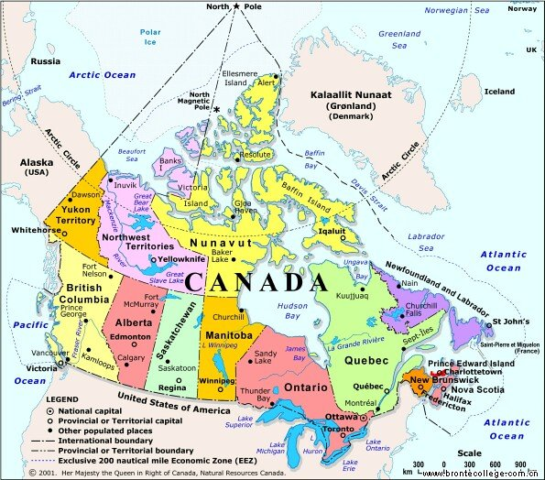

一、於民國98年9月21日參訪加拿大統計局設於安大略省多倫多市之區域辦公室

首先參訪的第一站為加拿大統計局設於安大略省多倫多市（City of Toronto, Ontario Provincial）區域辦公室的諮詢服務部門。該部門的會計執行主要工作為負責諮詢服務的解釋及分析資料。使用者對地理資訊系統的資料需求甚殷，諮詢服務部門甚且會針對使用者之特殊需求，發展可行性解決方法。

二、於民國98年9月21日參訪安大略省政府自然資源部

安大略省是加拿大第二大省，此一行程為參訪加拿大安大略省政府自然資源部，安大略省的地理自然資源十分豐富及多樣，包含森林、野生動植物、礦產、土地和水、公園及能源等，自然資源在該州十分重要，安大略省政府自然資源部政策及規劃合作處人員MR. Eric介紹其地理資訊系統，地理資訊在保護生物多樣性、水資源保護及資源報告上扮演重要的危機支援角色，並且提供自然資源管理之資訊。

安大略省政府運用地理資訊系統，可以蒐集資料以制定自然資源保護政策，例如那個地理區域森林應該有多少面積、能源應如何管制，或追踪動物的數量等。

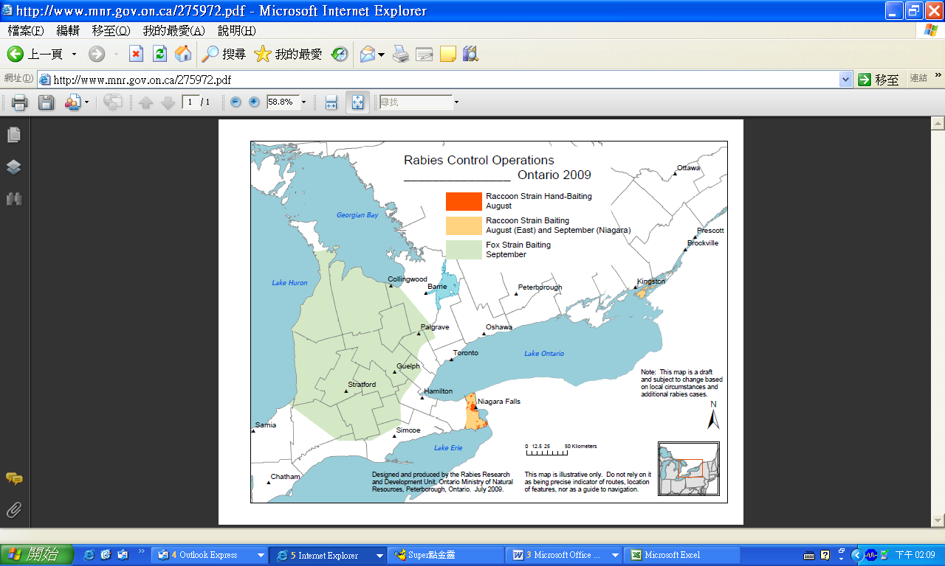

（安大略省98年狂犬病控制作業情形）

三、於民國98年9月21日參訪安大略省政府健康及長期照護部

此行由安大略省政府健康及長期照護部公共健康保護及預防處監控單位MS. Elsa介紹安大略省健康區域系統。健康區域是由各省的健康部門所訂定，為各省的法定行政區。而每個北方的領土（territory）都代表一個健康區。健康區域是由一個涵蓋整個國家的階層式體系來呈現。在安大略省，健康區的主要分類是根據公共健康單位（Public Health Units，PHUs）來規劃。

安大略省為了遞送健康服務有兩種區域性結構，一為公共健康單位，另一為地方健康整合網（Local Health Integration Networks，LHINs），安大略省共有36個PHUs和14個LHINs，基本上地方健康整合網是整合公共健康單位，但邊界線仍有些不同及差距（如附錄三第15、27~31頁），兩者邊界線也不需要連結到普查地理。

當健康單位直接提供公共健康保護、預防以及健康提升服務時，地方健康整合網則進一步組織健康服務的遞送。

公共健康單位使用普查次分區的資料分析相關資料。該部統計表的資料來源為：(一)對於值得報告的疾病資訊是整合自公共健康資訊系統；(二)健康計畫資料庫；(三)對於遠距健康的併發症狀監管是連結到空間資料集。

空間資料來源為：自然資源部，透過安大略地理空間資料交換。

四、於民國98年9月23日參訪加拿大統計局

加拿大是全球最早將地理資訊系統導入政府統計體系的先進國家之一，其主要負責單位是加拿大統計局（Statistics Canada）。加拿大統計局是加拿大聯邦政府的部門之一，係被聯合國評為世界最先進的統計單位，該局轄下的統計業務包括範圍非常廣泛，其主管業務中有一項名為「地理統計」（geography statistics），地理資訊系統是該局地理統計最重要工具之一。

因此，參觀訪問加拿大統計局為重要之行程，加拿大統計局主管的地理統計是該局重要的例行性業務之一，有很豐富的地理資訊系統使用經驗及傳統。當天由MS. Crystal詳盡解釋其地理資訊系統，其及如何蒐集運用普查資料於地理資訊系統中。




參訪行程之一（MR. Louis Rouillard後排左二） 參訪行程之一（MS. Elaine Castonguay前排左、MS. Crystal前排右）

五、於民國98年9月24日參訪魁北克省魁北克市University Laval地理學系

Laval大學位於魁北克省魁北克市（City of Quebec, Quebec Provincial），是魁北克省最古老的大學，建於1878年，學生人數將近4萬人。

此次最主要參訪Laval大學地理學系，Renee教授解釋地理學是一門物理和社會科學，涵蓋全球暖化及天氣改變、生態管理、人類健康、區域經濟和都市公共建設等範圍廣泛的學科。

Renee教授利用共享的Geoweb（在Web2.0上的數化地球）上之資料，參與督導建立魁北克市民與政府之間關於社區發展健康內容的對談計畫。Renee教授與其學生調查存在Web2.0上之資料，並運用地理工具分析受傷熱點資料（hotpots），包含車輛意外事故、行人受傷、槍傷和強姦等。學生可以發揮創意建立模型和虛擬地理空間資料，再和其他環境和健康資訊整合，提供健康照顧者、研究者、都市計畫者和政府相關決策部門在社區發展有關健康方面有用的資訊，並能和社區居民有效對談溝通。

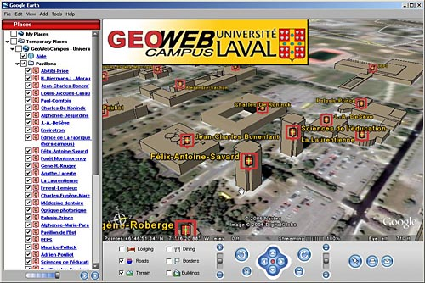

（藉由Google Earth及Geoweb，可探索Laval大學的校園）

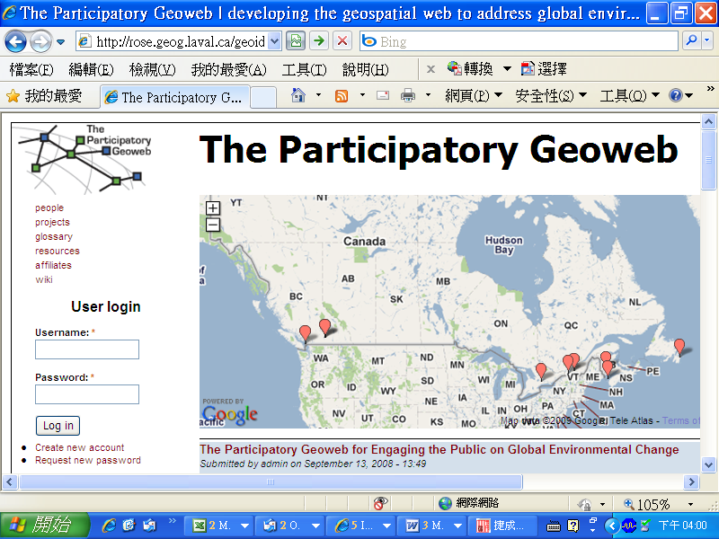

（共享的Geoweb，Renee教授為參與計畫者之一，其參與督導的計畫為使用Geoweb去建立魁北克市民與政府之間關於社區發展內容的對談。）

參、心得及建議

一、心得

(一)由於業務規劃，本人負責承辦國土資訊系統統計區建置計畫之工作。透過這次考察計畫的執行，加強個人在地理資訊系統專業領域之知識與經驗。加拿大幅員廣闊，在地理資訊系統之應用亦遍及各地，其中有許多值得我國借鏡學習的地方。該國統計局在許多區域性辦公室均設有諮詢服務部門，客戶群包含企業、個人、學術單位及其他政府機關等各層面，在推廣應用面上範圍廣泛。

此次至安大略省多倫多市，適逢安大略省政府舉辦為期三天之98年地理資訊展覽，內容有工作研討、演講等，惟礙於拜訪行程及時間，並無法至展覽會場仔細了解相關資訊。但也藉此了解加拿大推展地理資訊之不遺餘力。（相關網址為http://www.showcaseontario.com/2009/information/index.cfm），

加拿大統計局在安大略省蒙特婁市、多倫多市及亞伯達省艾德蒙頓市均設有區域辦公室。在安大略多倫多市中央區域組織為12個會計執行人員，負責處理資料使用者事務，8個資料諮詢人員，負責對使用者摘錄顧客資料，3個地理人員，負責提供諮詢和分析，再加上其他支援人員。服務的對象為聯邦部門及附屬機關、省的部及附屬機關、500個以上的地方政府和不論大小的私人企業。

使用者可以合併任何標準地理區域去創造他們自己的顧客區域。使用者為了節省成本，允許其合併標準資料。

普查資料的客製化檢索（修正），稱為顧客製表。大約百分之七十的顧客區域創造工作是來自其他公部門組織，包括計畫單位、交通區、學校集水區域、選舉單位等。不同的政府部門可以創造他們自己的地理基本資料。

以下舉一諮詢應用地理資訊的案例：

巴伯開了一家針對家庭劇院的高級音響設備電子專賣店，他的店開在繁忙的顧客交通網上，生意很好，他想要開第二家店。他注意到他的銷售成長，顧客來自更遠的地方，他需要知道他新顧客群來自那個區域的資料，即可把新的店開在那個區域。

巴伯求教於諮詢服務部門，該部門建議他運用CT和路網檔、普查區域概要檔（profile）、郵遞區碼轉換檔（PCCF）。巴伯已經知道他的顧客型態為35至50歲、中高收入及自有住宅者（homeowner）。

於是巴伯要求他的顧客填訂單時，加填郵遞區碼，他就可建立自己的郵遞區碼資料庫。利用與PCCF比對，即可得出在CT區域裏的顧客群。再套入路網，得知他的主要顧客群來自東方，但在南方則有顯著成長。

巴伯對未開發的地區有高度興趣，於是又運用普查區域概要檔，和顧客型態為35至50歲、中高收入及自有住宅者交叉比對，得到三個具有地理空間特性的社經資料地圖，再結合這三個地圖，得出目標地圖。將顧客資料放入目標地圖中，最後，巴伯得知他的最佳展店地點應設在西北方。

(二)從安大略省政府的GIS推動過程來看，其發展的非常完善，健康及長期照護部利用公共健康單位監控Pandemic（H1N1）新型流感病毒（如附錄三第23頁），彙整每週通報案例資料，再匯入公共健康單位觀察疫情變化，並追蹤疫情，避免無限制漫延擴散，除此之外，亦應用在各種疾病監控上。該部運用公共健康單位據以分配預算資源，省和地方（Municipalities）的成本分享比例是三比一，97年財源公式是計算最高到5％的特別基金，其中3％是根據普通基金，普通基金由36個公共健康單位計算而來，以及另2％是根據特別基金，特別基金是由普查指標計算而來。普查指標是由公共健康單位的人口成長和低收入戶人口計算。

未來我國統計區全面劃分建置完成，亦應推廣各界多面向之加值應用。

(三)加拿大統計局員工將近六千人，全部集中在三棟高層大樓，為集中式統計系統，而我國則是集中與分散式並進。該局由於員工人數眾多且為集中式，因此在推行標準地理分類系統時可以較無阻礙方式進行及推廣。

加拿大統計局為達成地理統計之目的，經歷多年發展及修訂，公布一套完整且具系統性的統計地區分類（statistical area classification, SAC）系統。加拿大統計地區系統計分成五個層級，包括(1)全國性統計地區（national SAC）、(2)省級統計地區（provincial SAC）、(3)大型都市中心統計地區（SAC of large urban centres）、(4)中型都市中心統計地區（SAC of medium urban centres）、及(5)小型都市中心及鄉村統計地區（SAC of small urban centres and rural areas）。

加拿大全國性統計地區計包括下可幾個統計區：普查都會區（census metropolitan areas）及普查聚集區（census agglomerations）、普查區（census divisions）、統計地區分類（statistical area classification）、經濟區（economic regions）、及聯邦選區（federal electoral districts）；加拿大省級統計地區以普查區及普查分區（census divisions and subdivisions）為主，其大型都市中心統計地區計包括小普查區（census tracts）及普查發布區（dissemination areas）兩大類，致於其中型都市中心統計地區和小型都市中心及鄉村統計地區，則全部以普查發布區（dissemination areas）為主。

加拿大國家空間劃分的編碼主要可分為行政區域與統計區域兩部份，行政區域包含郵遞區號、聯邦電力分區等。而統計區域則包含在省之下劃分的普查區（Census Division）、普查細分區（Census Subdivision）、普查都會區（Census Metropolitan）、普查聚集區（Census Agglomeration）、經濟區域（Economic Region）、健康區域（Health Region）等，以及從國家層級劃分的統計區域分類（Statistical Area Classification）。

加拿大建立標準地理分類（Standard Geographical Classification）的主要目的是用以連結、展現統計資訊的地理區分。換句話說，其是透過劃分地理區塊的方式來展現統計資訊的一種地理空間分類標準。它提供了一定範圍的地理單位，方便統計資料的編輯與呈現，其中對於經濟及社會領域統計資訊的空間分析尤其有用。標準地理分類的主要建構對象是針對一些通常與空間區位有所關連的統計單元，例如企業、家戶。

此套系統的發展最早是為了因應人口普查統計的需要而建立的。加拿大統計局每隔五年會進行一次全國人口普查，上次普查為2001年，最近一次普查為2006年5月16日全國人口普查。普查所得之資料為社會經濟資料重要來源。普查時都會區以郵寄為主，非都會區人口稀少地區，則是以各省或領土普查員挨家挨戶訪查方式進行，因此普查所需經費非常龐大。

在2006年人口普查，80％的家庭收到了一份簡短的調查表包含8個問題，而20％的家庭則是詳細的61個問題，為詳細資料收集的樣本戶，而不是所有的家庭。從5月1日和5月13日，13,576,855個家庭收到了人口普查問卷。大約70％的家庭採用加拿大郵政交付，其餘的30％自行領取表格，每家每戶被要求填妥及交回問卷，利用網路或郵寄到加拿大統計局數據處理中心。在同一時間也進行農業普查，包含 229,373份的農業活動調查。

在20％家庭的詳細61個問題中，包含在簡短問卷中的8個問題，並加上其他53個問題，其中包括與過去普查中不同的3個新問題。

2006年的人口普查首次在全國範圍之規模，提供了加拿大人選擇透過網路上完成普查問卷。

普查資料發布所包括領域：原住民、年齡和性別、教育（包括教育程度）、人種和可見少數群體、家庭和住戶、住房費用、移民和公民身份、收入和盈利勞動力 （包括勞動力市場活動，行業和職業）、語言 （包括語言的工作）、婚姻狀況、流動和移民、工作場所和上下班（包括運輸方式）、人口和住宅。

建立標準地理分類（Standard Geographical Classification）的原則為它包含了一套涵蓋了整個加拿大國土具有互斥性的離散單元，而整個系統是一個階層化的樹狀結構，各階層也都符合統計資料蒐集與發布的需求。在實作上，透過這些原則所建立的地理區，其界線劃定的標準是一致而明確且涵蓋了整個加拿大的國土。加拿大的標準地理分類是由三個階層及七碼編碼系統建立而成，其中前兩碼為省（province）代碼，第3-4碼為普查區碼，最後三碼則為普查細分區碼。

標準地理分類和加拿大郵政公司六碼郵政碼之間的連結，是由郵政碼轉換檔（The Postal Code Conversion File, PCCF）產生。普查資料和其他社經統計資料亦由此產生。透過郵政碼轉換檔，可以整合很多種資料來源。但普查以外的社經資料，僅有連結到省或領土，大型調查則可以連結到普查都會區的層級。

1.架構

加拿大統計局（Statistics Canada）為了有效蒐集與發布統計資訊之目的，發展出一套能夠針對社經情勢進行空間統計分析的標準地理分類系統（Standard Geographical Classification, SGC），提升進行跨越時空統計資料比較的效能。該分類方式共將加拿大國土劃分為三個層級，分別為省或領土（Province or Territory, PR）、普查區（Census Division, CD）以及普查細分區（Census Subdivision, CSD）。三層級的階層關係是以普查細分區（CSD）做為標準地理分類（SGC）的基本單位，多個普查細分區（CSDs）組成一個普查區（CD），省或領土（PR）則由普查區（CDs）所構成。而依據2006年最新版的標準地理分類（SGC）來看，目前加拿大共計有13個省或領土（PRs）、288個普查區（CDs）與5418個普查細分區（CSDs）。雖然標準地理分類（SGC）已經是加拿大最基本的地理單元系統，但是仍有部分社經資料的分析或呈現方式無法被該分類系統所滿足，故加拿大統計局根據不同的統計目的另行規劃出普查都會區（Census Metropolitan, CMA）、普查聚集區（Census Agglomeration, CA）、經濟區域（Economic Region, ER）以及健康區域（Health Region）等其他地理統計實體。以下就針對標準地理分類以及其他標準地理區域的定義內容進行說明：

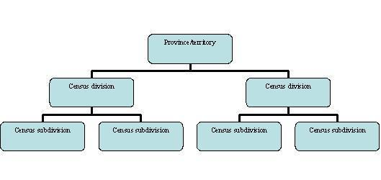

圖 加拿大標準地理分類架構圖

2.省或領土（Province or Territory, PR）

省或領土（PR）是標準地理分類（SGC）的最高層級，並且為了呈現加拿大基本的行政分支，省或領土（PR）確實是標準地理分類（SGC）中最固定的分類層級。此外，從統計的觀點出發，省或領土（PR）同時也是統計資料編輯成表的基本依據區域，目前加拿大總計有10個省與3個領土。

3.普查區（Census Division, CD）

普查區（CD）屬於省級法規通過設立的區域之通稱，諸如郡（County）或地方行政區（Regional District），並且處於標準地理分類（SGC）的中間層級。一般來說制訂這些區域的目的是為了區域規劃以及公共服務管理（例如：警勤或緊急醫療）。然而在加拿大的某些省分或領土（例如：Newfoundland and Labrador、Manitoba、Saskatchewan、Yukon Territory等），由於缺乏相對應的省或領土法律來劃分此類行政地理區，故加拿大統計局介入協助設置普查區（CD）的工作。以Yukon Territory為例，加拿大統計局將Yukon Territory全境劃歸為一個普查區（CD）。

在New Brunswick省中有6個自治市（即普查細分區CSD）跨越了“郡”的法定界線，加拿大統計局為了維持自治市的完整性，因而調整了普查區（CD）的範圍。然而長期來看普查區（CD）的邊界範圍仍然相當穩定，這使得在分析小區域的各種時間序列資料時，普查區（CD）會是相當有用的分析單元。此外，普查區共有13種類型，其中11種是依據省或領土（PR）的官方設計，而加拿大統計局為了蒐集與發布統計資訊的目的，負責規劃另外兩種普查區，分別為census division（CDR）以及territory（TER）。

4.普查細分區（Census Subdivision, CSD）

標準地理分類（SGC）系統中，普查細分區（CSD）屬於最細微的分類層級，其中包括自治市（Municipality）、印地安保留區（Indian reserve）與印地安聚居地（Indian settlement）等。在1981年之前，各普查區（CD）中所有的印地安聚落都被當成同一個普查細分區來看待，不過自1981年起，無論是在調查或是資料發布時，各印地安保留區以及聚居地均被視為單獨的普查細分區（CSD）。

比較特殊的有兩個自治市各自跨越了省界，分別名為Flin Flon（橫跨Manitoba與Saskatchewan省），以及Lloydminster（橫跨Saskatchewan與Alberta省），而加拿大統計局的處理方式是將兩個自治市中處於不同省分的區域，分別視為不同的普查細分區（CSD）。並且同樣的情形也發生於三個印地安保留地上，其作法也是將分開的區域當作單獨的普查細分區（CSD）。此外，普查細分區（CSD）共被分為55種類型，其中53種是採用省或聯邦政府的官方設定，而餘下的兩種（Newfoundland and Labrador省的“Subdivision of unorganized”與Nova Scotia省的“Subdivision of county municipality”）則是由加拿大統計局代為規劃。

5.其他地理劃分方式

標準地理分類是加拿大統計局用以連結和發布統計資訊的基本地理單元體系，但是這並不能夠滿足所有統計分析的需求，例如經濟和社會方面的分析。因此加拿大統計局便以標準地理分類為基本體系，以普查區及普查細分區為單位，因應不同的分析目的組成其他的統計區域來呈現資訊。

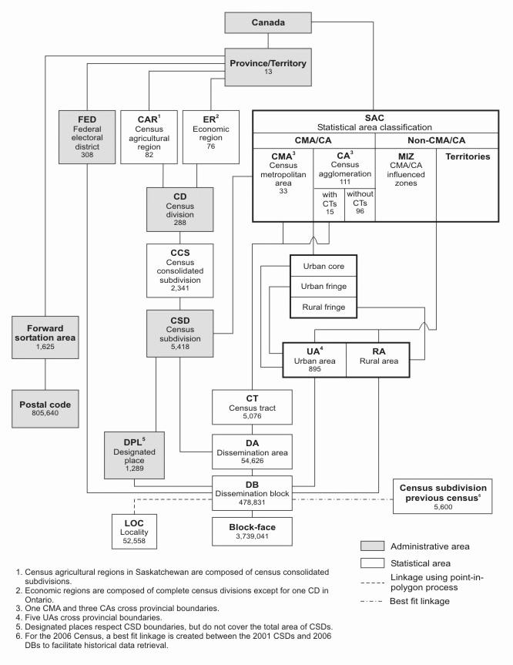

圖 加拿大區域分類體系架構圖

6.統計區域分類（Statistical Area Classification, SAC）

統計區域分類的目的即在於發布統計資訊。其是整合統計次分區而成，包含普查都會區、普查聚集區、普查都會區/聚集區的衛星區域及其他空曠地區。

7.統計發布街廓（Dissemination Block, DB）

由各交叉道路接壤起來的部分稱之為統計發布街廓（Dissemination Block）。其屬於最小的人口與住宅地理統計單元，並且也是空間資料結構的基礎地理區域，故眾多的標準地理區域（CD、CSD、DA等）均由DB組成。而此類細微密集的地理單位佈滿了整個加拿大地區。不過在一些鄉村地區，由於路網（road network）相當稀疏或甚至不存在，故須小心避免導致產生過大的DB。

此外，如果要將DB做為統計資料發布的初始單元，為了保護隱私的目的，發布的對象僅能夠針對人口或是住宅的總數進行發布。不過當某個DB被發布的人口數少於15人時，該DB的發布方式將會進行適時的調整。至於DB的編碼方式，加拿大統計局係採用十碼編碼系統。除了賦予每個DB的兩碼，為了辨認不同DB的目的，各DB的編碼前都會依序附加上兩碼的省或領土（PR）代碼、兩碼的普查區（CD）碼，以及四碼的統計發布區（DA）碼。

8.統計發布區（Dissemination Area, DA）

加拿大普查資料發布的最小且相對穩定單位為「統計發布區」，他是由一個或數個鄰近統計發布街廓(block)所組成，並密集、完整的涵蓋整個加拿大的國土。其界限基本上按照普查區或普查細分區的界限來劃分，並且具有時間上的一貫性，方便進行跨時比對。同時DA也考慮隱私權的問題，每一個DA大約包含400至700人。

發布區的界限除了沿著道路劃分，有時亦沿著鐵路、高壓電線等來規劃，這同時也是普查區及普查細分區常用的界限標準。劃出之形狀為較方正之區塊，但亦有部分形狀彎曲及歪斜之區塊。發布區亦可能相互重疊，這種情形可能發生於當公寓或大樓建築物包含了超過300人以上的人口時。然而在實務上，一個統計發布區所包含的區域絕對小於99個街廓。此外，DA採用八碼編碼系統，其中前兩碼為省（province） 代碼，第3-4碼為普查區碼，最後四碼則為DA分區碼。

2006年普查有478,831個DB，54,626個DA。

9.普查都會區（Census Metropolitan, CMA）/普查聚集區（Census Agglomeration, CA）

這類標準單位的一般概念是指一個都市核心、以及與之有高度社經連結的鄰近都市或鄉村地區，而這個分類常被用來呈現人口普查資料中通勤的流動關係。形成一個普查都會區，其都市核心區域必須超過五萬人，整個普查都會區必須超過十萬人和至少五萬人住在都市核心。只要一個區域形成普查都會區，即使後來核心地區人口低於五萬，或整個普查都會區人口低於十萬，這個普查都會區都仍將被保留。一個普查都會區是由一個或多個普查細分區（CSD）所組成。

就人口規模而言，普查聚集區人口數量小於普查都會區。形成一個普查聚集區，其都市核心區域必須超過一萬人，一旦核心區域人口低於一萬人，該普查聚集區便將被取消。此外，在2003年3月之後，普查聚集區不再被要求需擁有一個人口達到十萬的核心地區，才能晉升成為普查都會區。取而代之的是，當普查聚集區的總人口達到至少十萬，以及都市核心人口達到五萬或甚至超過，則將取得成為普查都會區的資格。

普查都會區和普查聚集區共約占加拿大國土4％，但卻代表加拿大81％的人口。都會區組合成普查都會區或普查聚集區，都會區人口至少1,000人，人口密度至少400人/平方公里。

在普查都會區與聚集區之外，其周圍的郊區稱為其影響區域 （Census metropolitan area and census agglomeration influenced zones, MIZ），並按照這個區域居民與都會區的勞動人口通勤比例分為高度、中度、輕度及沒有影響四類。高度相關的影響區域至少有30％的勞動力每天通勤於都會區與影響區之間；中度的通勤比例則介於5%~30%之間；輕度區域則為0%~5%；沒有影響區域的通勤人口則少於40人或是沒有通勤人口。而在這些區域之外的地區則為鄉村地區。

10.經濟區域（Economic Region, ER）

這個標準單位的設計是為了呈現和分析當地經濟活動。這個標準必須小到能夠進行區域分析，同時亦必須包含足夠的分析單元。在排除隱私問題的疑慮後，某個範圍的統計資料便可公開釋出。這個標準是由Camu, Weeks和Sametz於1950年代建立。最初，經濟區域的劃分方式，是儘量以突顯區域內相類似的社經特質或面貌為主，然而區域間卻是以突顯社經特質的異質性為主。此後劃分方式修正納入“郡”的單元，以及最終又為了依循普查區界線範圍的變遷與滿足省的需求又再次進行調整。

經濟分類的地理單元除了Prince Edward Island與Territories（領土）之外，皆較省來得小。再者，除了Ontario省的一個特例之外，經濟區域的構成方式，是藉由集合一群普查區所組成。此外，經濟區域可以說是經濟的、行政的和發展的分區。在魁北克省，經濟區的規劃有明確的法律依據。而在其他省分則是由加拿大統計局與各省共同協議劃定。2006年時加拿大共有76個經濟區域。而這些區域也會跟隨著統計區及統計次分區的改變而修訂。

11.健康區域（Health Regions）

健康區域是由各省的健康部門所訂定，為各省的法定行政區。而每個北方的領土（territory）都代表一個健康區。健康區域是由一個涵蓋整個國家的階層式體系來呈現。根據2005年的健康區域分類標準，分類體系還另有一套不同的變異版本。其中變異版的分類與主分類的不同在於Ontario和Nova Scotia兩個省分各自對健康區域的看待方式。在Ontario，健康區的主要分類是根據Public Health Units來規劃。而在Nova Scotia，健康區的變異版分類是依據Local Health Integration Networks來制定。以Nova Scotia的例子來看，健康權責區（District Health Authority, DHA）屬於法定的區域，而區域（zones）則是整合了九個健康權責單位（DHAs）而成。一般來說，zones是主分類，而DHAs是變異版的分類。此外，健康區域大約每兩年檢討修正一次。

12.普查農業區（Census Agricultural Region, CAR）

普查農業區（CAR）是農業普查用以發布農業統計資訊的地理單元，通常是由一群相鄰的普查區（CD）所構成。而在Saskatchewan省，普查農業區卻是由一群相鄰的普查細分合併區（Census Consolidated Subdivision, CCS）組成，並且此類CCS並不依循普查區的界線劃分。

再者，在Yukon Territory、Northwest Territories以及Nunavut等領土，他們並沒有去界定普查農業區；為了發布統計資訊的目的，Prince Edward Island省將每三個現行的普查區視為一個普查農業區；而在大草原各省（Prairie provinces），普查農業區一般涉及的是農作區域。此外，普查農業區為四碼編碼系統，其作法是分派兩碼給每個普查農業區，然而該編碼方式因為不具唯一性，因此省的兩碼編碼系統將附加在農業區的兩碼前，以資分辨不同省分的農業區。

範例(1)為2006年普查地理，利用主題式地圖所查詢到之資料：

1.點選Thematic Maps
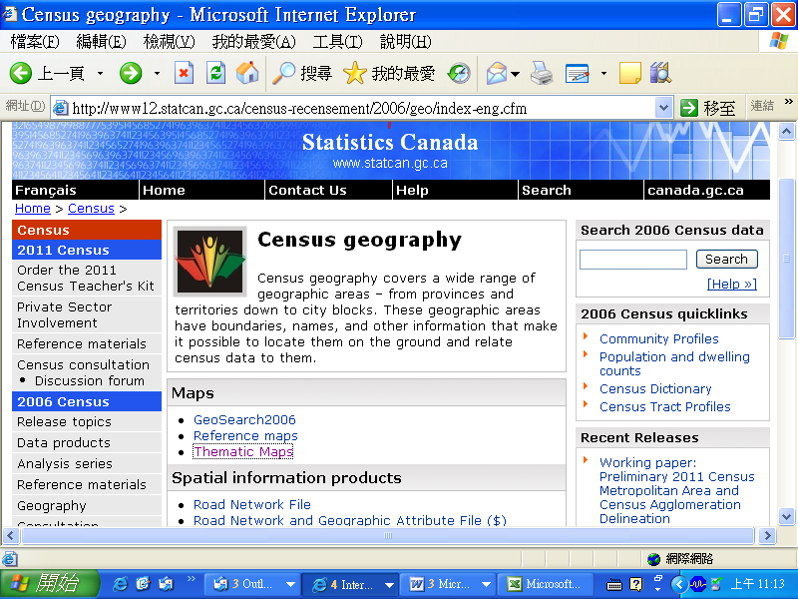

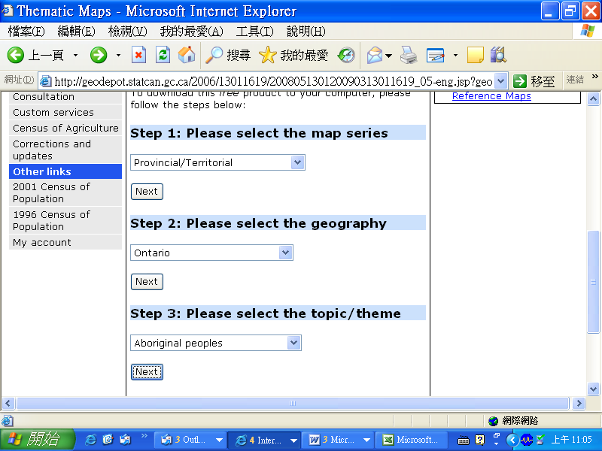
2.依步驟Step1、Step2、Step3點選所需區域和主題

3.可查詢安大略省2006年普查細分區CSD內的具有原住民身分的人口數
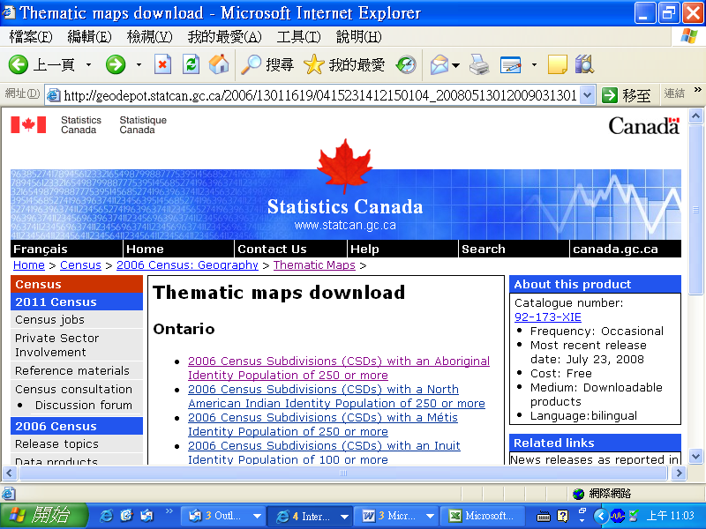

4.查詢所得結果

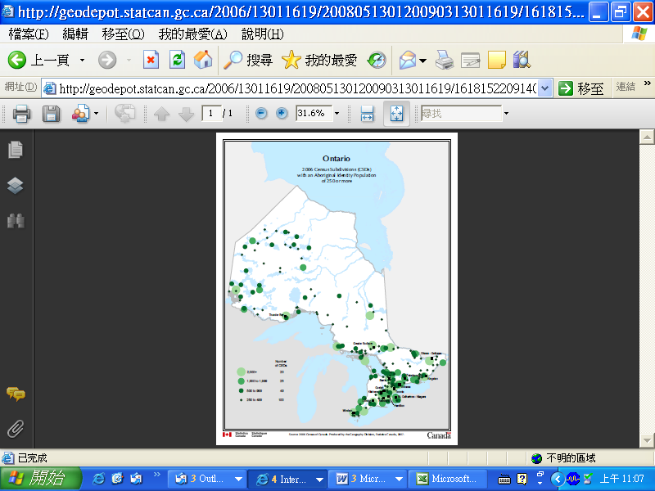

範例(2)

加拿大1996年普查農業非都會區內，以每個CD區域分的生育率。未來我國社會經濟資料匯入統計區，即可展現更為細緻的小區域統計資料。

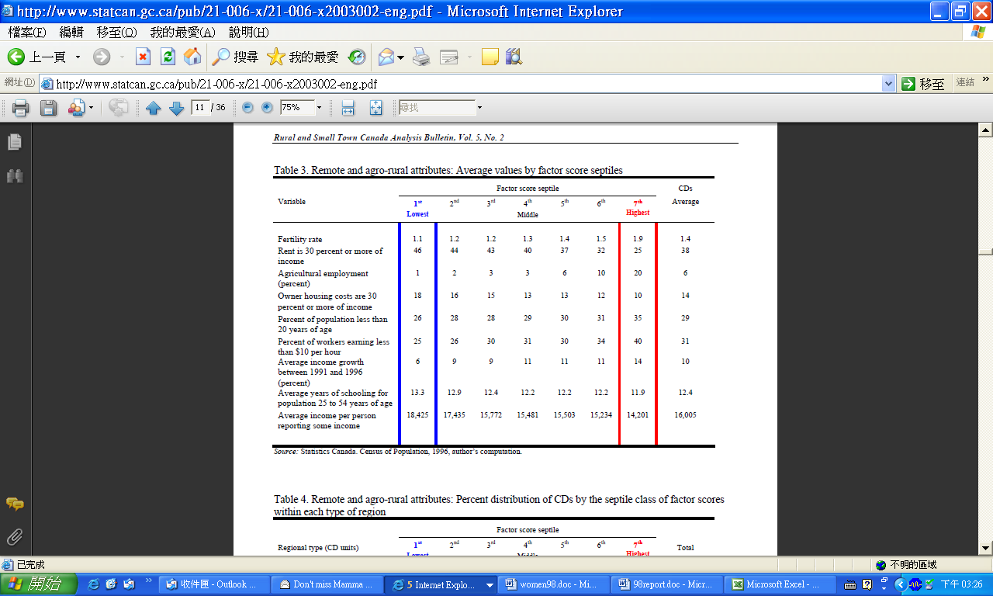

範例(3)根據1996年人口普查資料，所繪製出的農業非都會區屬性資料。

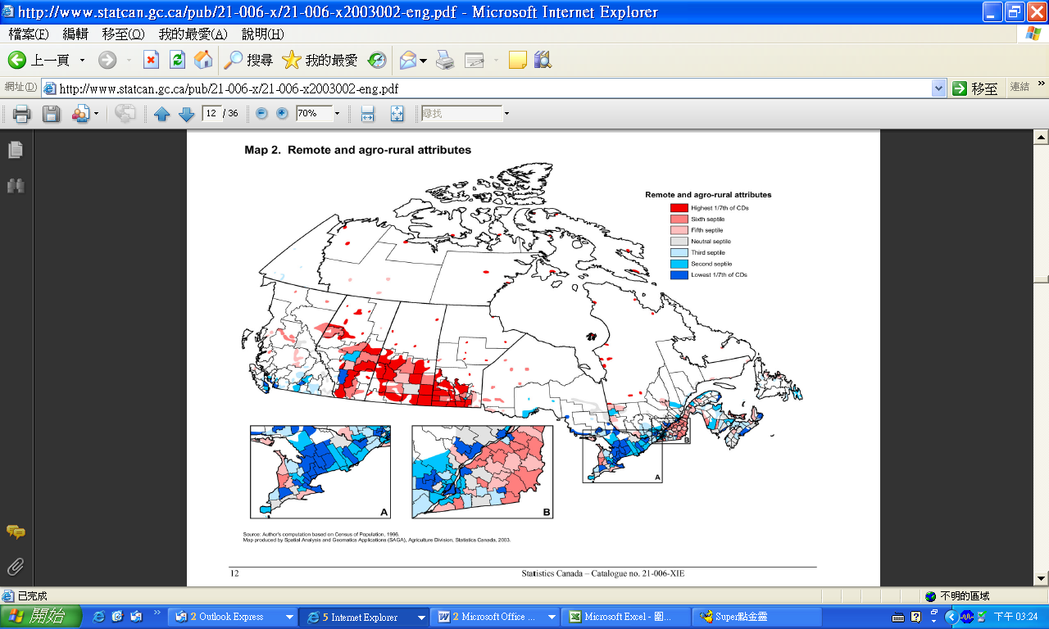

二、建議

(一)未來統計區全面建置完成，推動到各縣市政府運用，應強化使地方政府首長及業務單位重視，亦可參考加拿大安大略省健康及長期照護部，作為預算資源分配之政策參考。

(二)國土資訊系統自79年開始正式開始推動工作，十幾年來各方面已具成果，值此GIS蓬勃發展時期，我國在地理資訊系統推動方面，應加強廣泛教育使用者，學習國外在中小學課程中即加入GIS相關課程，讓GIS教育向下紮根，且提升大學GIS教育，強化師生多參與政府及業界計畫，加深空間資訊教育的補強，將以往著重資料處理之資訊應用模式，結合空間資訊，提升管理與規劃能力與成果品質，並鼓勵資訊軟體人力致力發展開發適合國內之GIS空間應用軟體，冀其技術能與國外廠商並駕齊趨，以共同加速提升我國之國土資訊共享環境。

(三)國土資訊系統除了建立標準及共同基本環境為優先的工作外，應以應用為導向，加速應用層面之推廣，未來國土資訊系統應用推廣之GIS產業應用與企劃分組及本部，可學習加拿大於地方政府建立諮詢服務部門方式，結合業界，推動統計區和社會經濟資料結合之加值應用，以充分發揮國土資訊系統應用效益。

(四)每年在重要的資訊活動，如國土資訊相關展覽及研討會，展示統計區及社會經濟資料庫推動成果。

肆、附錄

一、加拿大統計局設於安大略省多倫多市之區域性辦公室資料

二、安大略省政府自然資源部資料

三、安大略省政府健康及長期照護部資料

四、加拿大統計局地理資訊系統資料

1976年起，為了因應一個普查區擁有超過99個普查細分區，遂將編碼系統從六碼改為七碼
源自2006 Census Dictionary

